**Провести анализ информационного ресурса заданного назначения, созданного или используемого структурным подразделением**

В качестве информационного ресурса я выбрал сайт кафедры информационных технологий и электронного обучения. Он расположен по адресу: <https://ict.herzen.spb.ru>.

Сайт оформлен довольно минималистично, без использования огромного количества элементов. Главная страница встречает на горизонтальным меню расположенным по центру экрана:

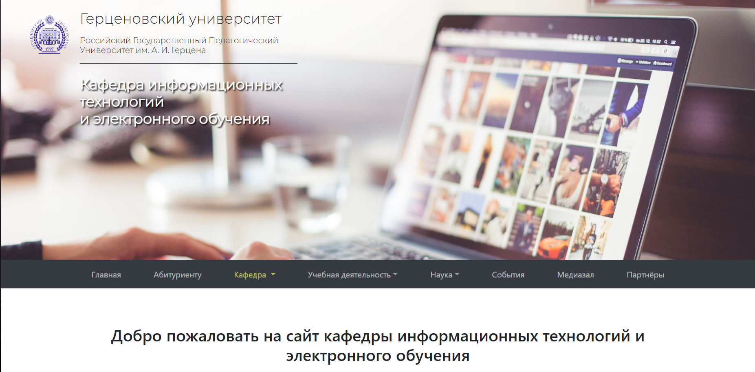

Ниже расположена контактная информация и время приёма. Также достаточно много места выделено под фотогалерею, где выложены фотографии преподавательского состава кафедры и студентов во время различных мероприятий.

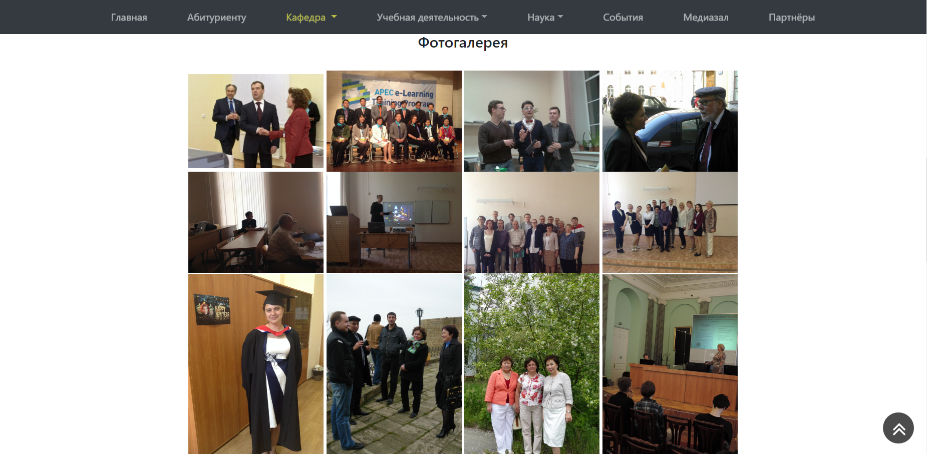

Основное меню, с ссылками на различные разделы перемещается при прокрутке сайта, что позволяет в любой момент перейти на страницу с интересующей информацией.

Некоторые из разделов, в свою очередь, разделены на несколько подразделов-ссылок на статьи, научные работы, программы и пособия, составляющие основы образовательного процесса.